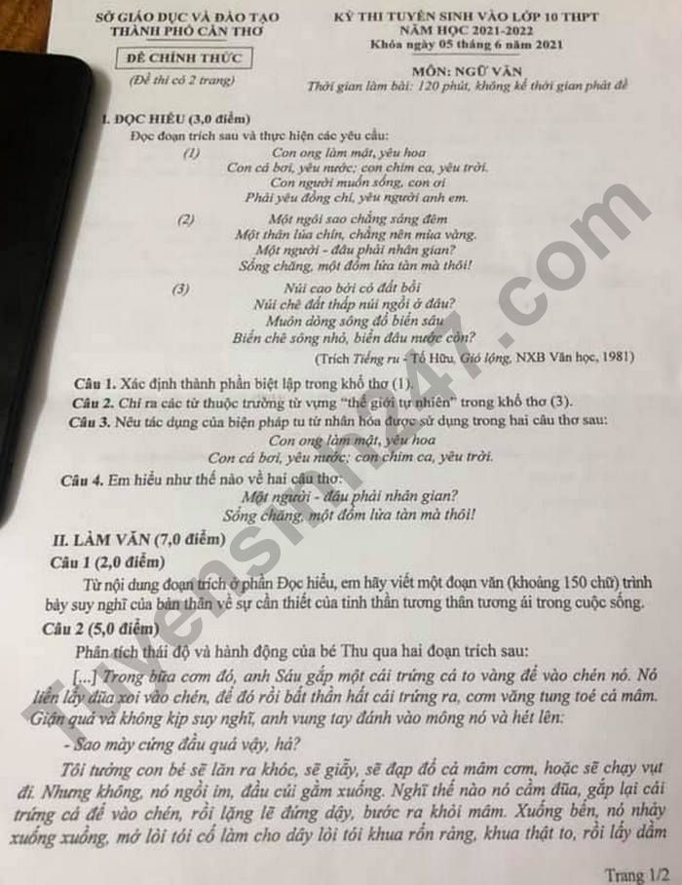
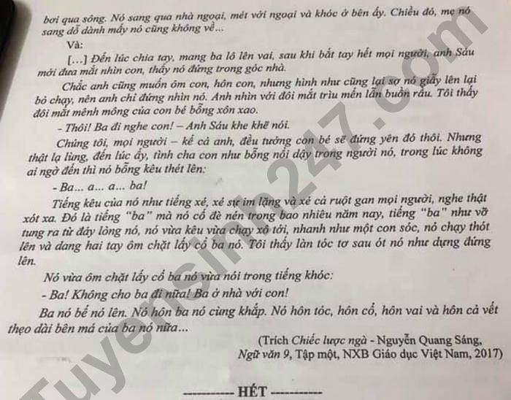

Đáp án đề thi Văn vào 10 năm 2021 tỉnh Cần Thơ
I. ĐỌC HIỂU
Câu 1:
Cách giải:
Thành phần biệt lập trong khổ thơ (1) là “ơi” – Thành phần gọi – đáp
Câu 2:
Cách giải:
Các từ thuộc trường từ vựng thế giới tự nhiên trong câu 3 là: Núi, đất, dòng sông, biển, nước
Câu 3:
Cách giải:
Biện pháp nhân hóa được thể hiện ở từ “yêu”. Đây là từ dùng cho con người nhưng lại được sử dụng cho con vật
Câu 4:
Cách giải:
Học sinh có thể lý giải theo nhiều cách khác nhau, lý giải.
Gợi ý:
Câu thơ trên có thể hiểu: Một người không thể làm nên cả một nhân gian nghĩa là muốn thành công hãy đoàn kết, hãy sống trong tình yêu thương của mọi người thay vì tách mình ra khỏi xã hội.
II. LÀM VĂN
Câu 1:
Cách giải
1. Mở đoạn
- Tinh thần tương thân, tương ái là một truyền thống quý báu của dân tộc ta.
2. Thân đoạn
a.Thế nào là tinh thần tương thân, tương ái?
Là sự quan tâm, yêu thương, giúp đỡ lẫn nhau trong cuộc sống giữa con người với con người.
b. Vì sao ta cần phải có tinh thần tương thân, tương ái?
- Tinh thần tương thân, tương ái thể hiện phẩm chất, nhân cách cao quý của con người, là biểu hiện của tình yêu thương.
- Tinh thần tương thân, tương ái giúp gắn kết con người lại với nhau, tạo ra sức mạnh vật chất lẫn tinh thần để vượt qua mọi khó khăn, thử thách.
- Tinh thần tương thân, tương ái giúp con người sống nhân ái hơn.
- Sống không có tinh thần tương thân, tương ái, thể hiện sự vô cảm của con người, con người sẽ bị tách biệt khỏi tập thể.
c. Học sinh thể hiện tinh thần tương thân, tương ái như thế nào?
- Người có tinh thần tương thân, tương ái là người sống có tấm lòng nhân nghĩa, có phẩm chất đạo đức tốt đẹp
+ Trong gia đình: yêu thương, kính trọng ông bà, cha mẹ; sống hòa hợp, gắn bó với anh, chị, em; biết nhường nhịn lẫn nhau,..
+ Trong nhà trường: kính trọng, yêu mến thầy cô giáo, tôn trọng, giúp đỡ bạn bè,…
+ Ngoài xã hội: biết cảm thông, chia sẻ với hoàn cảnh của người nghèo khó; biết tương trợ, giúp đỡ đồng bào vùng thiên tai, lũ lụt,…Dẫn chứng: Covid 19, bão lũ miền trung,...
- Nhận thức: Biết tương thân, tương ái, giúp đỡ người khác trong khó khăn, hoạn nạn là việc làm tốt đẹp, cần tuyên dương, ngợi khen và lan tỏa trong cộng đồng. Thế nhưng, lòng tốt cũng cần phải đặt đúng chỗ, giúp đúng người, đúng việc, đừng để lòng tốt của mình bị kẻ xấu lợi dụng.
* Phê phán: Trong xã hội ngày nay vẫn còn những kẻ chỉ biết nghĩ đến quyền lợi của bản thân mình, thờ ơ, vô cảm trước hoàn cảnh khó khăn, nỗi khổ đau của người khác. Những người như thế thật đáng chê trách.
* Bài học: Không có gì đẹp bằng ánh sáng của lòng nhân ái. Hãy biết yêu thương, giúp đỡ người khác.
3. Kết đoạn
- Khẳng định: Tinh thần tương thân, tương ái là truyền thống tốt đẹp, quý báu của dân tộc ta. Tương thân, tương ái là phẩm chất cần có ở mỗi con người.
- Liên hệ: Chúng ta hôm nay cần phải gìn giữ và phát huy tinh thần tốt đẹp ấy trong thời đại ngày nay.
Câu 2:
Cách gải:
I. Mở bài:
- Giới thiệu tác giả Nguyễn Quang Sáng
- Giới thiệu tác phẩm Chiếc lược ngà.
- Nêu vấn đề nghị luận: Tam trạng của bé Thu trước và sau khi biết ông Sáu là cha được thể hiện thông qua hai đoạn trích.
II. Thân bài.
1. Vị trí đoạn trích
- Đoạn trích thứ nhất được trích từ đoạn đầu tiên của tác phẩm khi ông Sáu trở về nhà và bé Thu không chịu nhận cha
- Đoạn trích thứ hai trích từ đoạn cuối của tác phẩm khi bé Thu nhận ra đó chính là cha của mình và tình cảm của cô bé với cha.
2. Phân tích
a. Đoạn trích thứ nhất – bé Thu không chịu nhận cha.
- Là cô bé sinh ra và lớn lên trong chiến tranh nên trong suốt 8 năm trời cô bé không được gặp ba. Cô chỉ biết mặt ba qua 1 tấm ảnh ba chụp chung với má.
- Những tưởng ngày đoàn viên sau 8 năm xa cách phải đầy mừng tủi, hạnh phúc nhưng cô bé lại thể hiện một thái độ khác thường:
+Trước sự xúc động của ông Sáu, ba bé Thu, thì cô bé ngạc nhiên, hoảng sợ, mặt tái đi, bỏ chạy, cầu cứu má.
+Những ngày sau đó dù ông dành hết thời gian bên con, yêu thương, chăm sóc nhưng bé Thu vẫn lạnh nhạt, xa lánh thậm chí bướng bỉnh, ngang ngạnh cự tuyệt ông:
Cô bé không chịu gọi ông là cha. Những lúc phải nói với ông nó chỉ gọi trống không, bất chấp sự trách móc của mẹ. Lúc khó khăn, nguy cấp khi phải chắt nước nồi cơm vừa to, vừa nặng quá sức mình cô bé cũng không chịu nhờ ông Sáu. Nó tự xoay sở để không phải gọi ông là ba. Cô bé còn từ chối sự chăm sóc của ông rất quyết liệt. Nó hất miếng trứng cá ông gắp cho ra khỏi bát làm đổ cả cơm. Lúc ông Sáu không kìm được nỗi đau khổ nên phạt bé Thu, cô bé ngay lập tức bỏ sang nhà bà ngoại.
- Nhận xét : tác dụng của việc miêu tả thái độ, hành động khác thường của bé Thu
+ Tái hiện được hoành cảnh éo le của chiến tranh.
+ Cho thấy bé Thu hồn nhiên nhưng cũng bướng bỉnh, cá tính. Cô không nhận ông Sáu là ba vì trên mặt ông có vết sẹo, không giống với người ba của cô bé trên tấm hình suốt 8 năm nay.
+ Đặc biệt, cách chối từ tình cảm của ông Sáu chính là cách bé Thu thể hiện tình yêu thương thắm thiết giành cho cha mình.
b. Đoạn trích thứ hai – khi bé Thu biết ông Sáu chính là cha mình.
- Sau khi nghe bà ngoại giải thích, bé Thu đã trở về nhà trong sáng ngày ông Sáu lên đường về đơn vị. Bé Thu đã thay đổi hoàn toàn thái độ trong sự ngỡ ngàng của ông Sáu và mọi người.
+ Nó cau có, bướng bỉnh mà buồn rầu và nghĩ ngợi sâu xa.
+ Khi bắt gặp cái nhìn trìu mến, buồn bã của ba đôi mắt nó bỗng xôn xao. Đó là cái xôn xao của sự đồng cảm. Bé Thu nhận ra những tiếc nuối, xót xa, yêu thương trong ánh mắt của ba mình.
+ Đến giây phút cuối cùng, khi ông Sáu cất lời từ biệt con bé mới cất lên tiếng gọi ba xé lòng
Tiếng gọi bị kìm nén suốt 8 năm Tiếng gọi chất chứa bao tình yêu thương thắm thiết.
+ Không chỉ vậy, nó xô đến ôm chặt lấy ba, hôn ba, hôn lên vết thẹo:
Con bé muốn giữ chặt ba, không cho ba đi. Nó lo sợ ba sẽ đi mất. Nó muốn bày tỏ tất cả tình yêu của mình dành cho ba.
- Nhận xét :
+ Trong khoảnh khắc, mọi khoảng cách với ba bị xóa bỏ. Cô bé đã bộc lộ sự gắn bó và tình cảm của mình dành cho ba -> khiến mọi người xúc động.
+ Miêu tả sự biến đổi tình cảm của bé Thu, tác giả đã một lần nữa tô đậm tình yêu ba tha thiết của cô bé. Khi lạnh nhạt cũng như khi quấn quýt, bé Thu đều hướng đến ba mình.
+ Qua đó, ta thấy bé Thu gan góc, bướng bỉnh nhưng rất giàu tình cảm và dễ xúc động.
III. Kết bài:
Khái quát lại nội dung đoạn trích.

